Краткосрочный план по литературе 2 класс 2 четверть Урок- 32
Раздел: | Моя школа
ФИО педагога: | Калдышева ГК
Дата:
Класс: | Кол/во присутствующих: Кол/во отсутствующих:
Тема урока: | Я- ученик. Я ученица.  Ы. Алтынсарин «Дитя, когда учиться станешь ты…»  В. Голявкин «Рассказы» Про то, для кого Вовка учится.
Цели обучения в соответствии с учебной программой | 2.1.2.1 пересказывать подробно содержание произведения/эпизод свободно  или по готовому плану/ инсценирование.  2.2.1.1 читать вслух правильно, сознательно и выразительно; по ролям.  2.3.1.1 составлять план на основе выявления последовательности событий  и деления произведения на части с помощью вопросов учителя.
Цели урока: | читать вслух правильно, сознательно и выразительно; по ролям.  составлять план на основе выявления последовательности событий и деления произведения на части с помощью вопросов учителя.
Ход урока
Этап урока/время | Действия педагога | Действия ученика | Оценивание | Ресурсы
1.Начало урока.  0-5 мин | Создание положительного эмоционального настроения:  -А чтобы урок пошел каждому впрок- активно включайтесь в работу! | Приветствуют учителя. Организуют свое рабочее место, проверяют наличие индивидуальных учебных принадлежностей | ФО  Оценивание эмоционального состояния | Змоц. настрой
2. Середина урока.  5 – 35 мин | Актуализация жизненного опыта.  Загадка:  Утром он приходит в школу,  Днем – в кружок по баскетболу.  Он старается учиться  И нисколько не лениться.  Сделает он упражнение,  Выучит стихотворение.  Вслух расскажет про капель,  Позже соберет портфель. (ученик)  - Отгадайте, о ком эта загадка, и определите тему нашего урока.  Целеполагание  Цель нашего урока- научиться:  -читать вслух правильно, сознательно и выразительно; по ролям.  =составлять план на основе выявления последовательности событий и деления произведения на части с помощью вопросов№  Работа над литературным произведением: Ы. Алтынсарин « Дитя, когда учиться станешь ты…»  Биография и творчество Ы. Алтынсарина  -Прочитаем биографию Ы. Алтынсарина в учебнике на стр 89  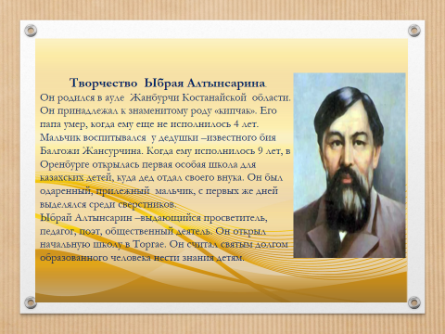  -Ребята прослушайте стихотворение Ыбрая Алтынсарина.  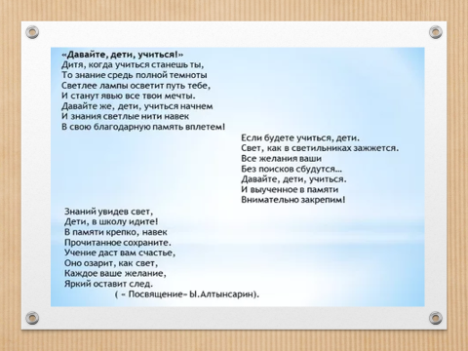  Прочитайте это стихотворение сами в учебнике на стр 89  – Дитя, когда учиться станешь ты,  – То знание средь полной темноты  – Светлее ламп осветит путь тебе,  – И станут явью все твои мечты.  – Давайте же, дети, учиться начнем  – И знания светлые нити навек  – В свою благодарную память вплетем!  -Найдите строки о пользе науки, знаний в жизни человека.  -Для кого и для чего ты учишься?  -Алтынсарин своим стихотворением призывал всех детей учиться и приносить пользу для развития науки и в жизни человека.  Работа над литературным произведение: В Голявкин. «Рассказы»  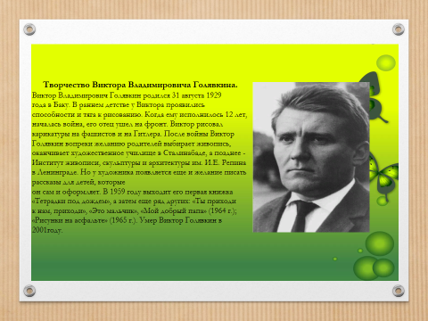  Творческая работа  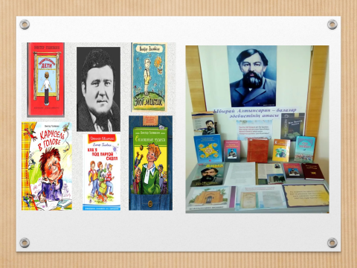  - Ребята, предлагаю вам сравнить двух авторов и определить, в чем сходство и различия.  (Сходство: мужчины, писатели, писали для детей, учат нас своими произведениями….  Различия: разные литературные жанры, жили в разное время, писали на разных языках…)  Рассказ « Про то, для кого Вовка учится» Слушайте внимательно, в конце прочтения выберем незнакомые для понимания слова.  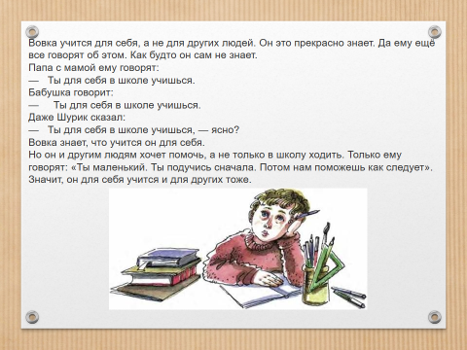  Самостоятельное чтение вслух правильно, сознательно и выразительно  Для кого учится Вовка?  -О чем мечтает мальчик?  - Каким ты представляешь Вовку??  -Прочитай последнее предложение . Как ты его понимаешь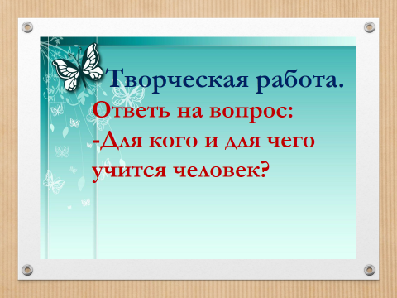  Объясни пословицу. Как вы ее понимаете? Чему учит эта пословица?  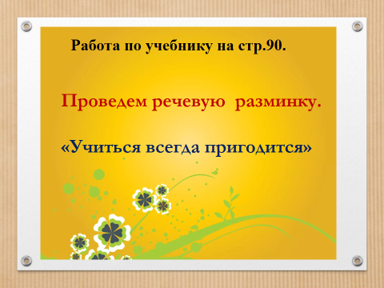  Развитие связной речи.  -Подготовьте подробный пересказ  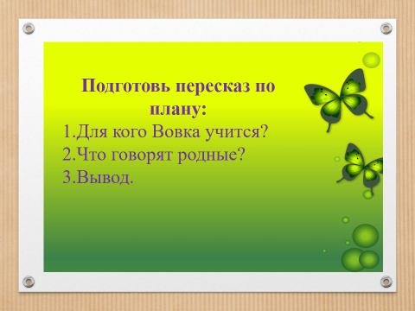  Работа по учебнику стр 90  -Ответьте полным ответом на такие вопросы:  - Для кого Вовка учится?  - Что говорят родные?  - Сделайте вывод.  Теперь попробуйте пересказать полностью текст  Составь кластер в тетради  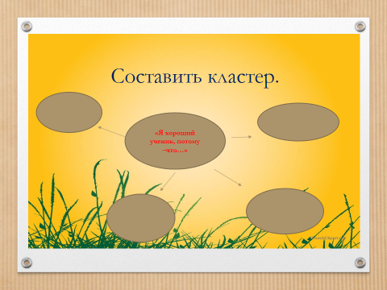 | Учащиеся внимательно слушают учителя и отгадывают загадку.  Просматривают видеосюжет «Алтынсарин отрыл первую школу для казахских детей..»  Учащиеся самостоятельно читают биографию  Учащиеся самостоятельно читают стих на стр 89  Находят строки в стихотворении  – Светлее ламп осветит путь тебе,  – И станут явью все твои мечты.  Учащиеся высказывают свое мнение к учебе.  Учащиеся внимательно слушают учителя  Внимательно рассматривая находят сходство и различие  Учащиеся выбирают незнакомые слова по тексту.  Высказывают свои мнения о том, что человек учится чтобы применять свои знания в жизни для своего будущего  Уч/ся разъясняют что пословица учит тому, что учиться ни когда не поздно.  Опираясь на вопросы составляют сжатый пересказ текста  Учащиеся отвечают  1. Вовка учится для себя , а не для других людей.  2.Что Вовка учится для себя.  Вывод: Вовка учиться для себя и для других тоже.  Выполняют кластер | ФО  ФО  ФО  ФО  ФО  ФО  Кому удалось отправьте видео сообщение.  ФО | https://youtu.be/SnNJTdAmnxI  Учебник «Литературное чтении» стр 89  Показ слайда  Учебник «Литературное чтении» стр 89  Показ слайда  https://skazkibasni.com/archives/21059  Показ слайда  https://skazki.rustih.ru/rasskazy/rasskazy-viktora-golyavkina/  Стр 90 учебник задание 6
3. Конец урока.  35-40 мин | Итог урока . Рефлексия.  - С каким стихотворением познакомились ? Кто автор? Что вы запомнили из биографии Алтынсарина?  - Какой рассказ пересказывали по плану?? А кто автор?  - О чем эти два произведения?  -Какие у них сходства? Какие различия? | 